进贤县公安局2022年度部门决算

目 录

第一部分 进贤县公安局部门概况
一、部门主要职责
二、部门基本情况
第二部分 2022年度部门决算表
一、收入支出决算总表
二、收入决算表
三、支出决算表
四、财政拨款收入支出决算总表
五、一般公共预算财政拨款支出决算表
六、一般公共预算财政拨款基本支出决算表
七、政府性基金预算财政拨款收入支出决算表
八、国有资本经营预算财政拨款支出决算表
九、财政拨款“三公”经费支出决算表
十、国有资产占用情况表
第三部分 2022年度部门决算情况说明
一、收入决算情况说明
二、支出决算情况说明
三、财政拨款支出决算情况说明
四、一般公共预算财政拨款基本支出决算情况说明
五、财政拨款“三公”经费支出决算情况说明
六、机关运行经费支出情况说明
七、政府采购支出情况说明
八、国有资产占用情况说明
九、预算绩效情况说明
第四部分 名词解释
第五部分 附件

第一部分 进贤县公安局部门概况

一、部门主要职能
贯彻执行国家法律、法规和有关公安工作的路线、方针、政策，领导和组织县局开展公安工作；预防、制止和侦查违法犯罪活动；维护社会治安秩序，制止危害社会治安秩序的行为；组织实施消防工作，实行消防监督；管理枪支弹药、管制刀具和易燃、易爆、剧毒、放射性危险物品；对法律、法规规定的特征行业进行管理；警卫国家规定的特定人员；管理集会、游行、示威活动；管理户政、居民身份证、入境、出境事务和外国人在中国境内居留、旅行的有关事务；实施公安科学技术工作，监督管理计算机信息系统的安全保护工作；依法行政复议，参与行政诉讼，指导和监督国家机关、社会团体、企事业单位和重点建设工作的治安保卫工作，指导治安保卫委员会等群众性组织的治安防范工作；负责公安队伍的教育、管理、监督工作；承办县委、县政府交办的其他工作。
二、部门基本情况
纳入本套部门决算汇编范围的单位共1个，即进贤县公安局本级。
本部门2022年年末实有人数444人，其中在职人员444人，退休人员141人，由养老保险基金发放养老金的离退休人员141人。
第二部分 2022年度部门决算表

见附件Excel表：进贤县公安局2022年部门决算

第三部分 2022年度部门决算情况说明

一、收入决算情况说明
本部门2022年度收入总计12357.87万元，其中年初结转和结余203.43万元，较2021年减少2545.82万元，下降17.08%；本年收入合计12154.44万元，较2021年减少1478.47万元，下降10.84%，主要原因是：财政拨款收入减少。
本年收入的具体构成为：财政拨款收入8702.23万元，占71.6%；其他收入3452.22万元，占28.4%。
二、支出决算情况说明
本部门2022年度支出总计12357.87万元，其中本年支出合计11757.62万元，较2021年减少2942.64万元，下降20.02%，主要原因是：县财政财力紧张，保障力度不够；年末结转和结余600.25万元，较2021年增加396.82万元，增长195.06%，主要原因是：多项款项未支付成功，结余增多。
本年支出的具体构成为：基本支出10701.37万元，占91.02%；项目支出1056.25万元，占8.98%。
三、财政拨款支出决算情况说明
本部门2022年度财政拨款本年支出年初预算数为10074.31万元，决算数为8702.23万元，完成年初预算的86.38%。其中：
（一）公共安全支出年初预算数为9587.41万元，决算数为8248.17万元，完成年初预算的86.03%，主要原因是：财政保障支付力度不够。
（二）卫生健康支出年初预算数为486.9万元，决算数为454.05万元，完成年初预算的93.25%，主要原因是：财政保障支付力度不够。
四、一般公共预算财政拨款基本支出决算情况说明
本部门2022年度一般公共预算财政拨款基本支出8432.19万元，其中：
（一）工资福利支出7296.72万元，较2021年减少341.72万元，下降4.47%，主要原因是：未发放绩效工资。
（二）商品和服务支出856.81万元，较2021年减少18.89万元，下降2.16%，主要原因是：县财政财力紧张，保障力度不够。
（三）对个人和家庭补助支出259.83万元，较2021年减少2103.69万元，下降89%，主要原因是：未发放绩效工资。
（四）资本性支出18.83万元，较2021年增加18.83万元，主要原因是：正常财务变动。
五、财政拨款“三公”经费支出决算情况说明
本部门2022年度财政拨款“三公”经费支出全年预算数为148.95万元，决算数为148.95万元，完成全年预算的100%，决算数较2021年增加13.43万元，增长9.9%，其中：
（一）因公出国（境）支出全年预算数为0万元，决算数为0万元。
（二）公务接待费支出全年预算数为2.16万元，决算数为2.16万元，完成全年预算的100%，决算数较2021年减少7.83万元，下降78.38%，主要原因是：疫情影响，日常公务接待次数降低。决算数较年初预算数减少的主要原因是：疫情影响，日常公务接待次数降低。全年国内公务接待30批，累计接待188 人次，其中外事接待0批，累计接待0人次，主要为：接待上级部门检查、督导、指导工作。
（三）公务用车购置及运行维护费支出146.79万元，其中公务用车购置全年预算数为0万元，决算数为0万元，决算数较2021年持平，主要原因是去年和本年均未购置车辆，全年购置公务用车0辆。决算数较全年预算数持平的主要原因是：本年未购置车辆；公务用车运行维护费支出全年预算数为146.79万元，决算数为146.79万元，完成全年预算的58.71%，决算数较2021年增加21.26万元，增长16.94%，主要原因是本年执勤任务数上升，用车量增大，年末公务用车保有85辆。决算数较年初预算数减少的主要原因是：我局对公车日常运行维护进行严格的管理，减少了相关开支。
六、机关运行经费支出情况说明
本部门2022年度机关运行经费支出875.64万元，较上年决算数减少0.06万元，降低0.007%，主要原因是：厉行勤俭节约的工作作风，落实过紧日子要求压减行政支出。
七、政府采购支出情况说明
本部门2022年度政府采购支出总额265.85万元，其中：政府采购工程支出265.85万元。授予中小企业合同金额186.06万元，占政府采购支出总额的69.99%，其中：授予小微企业合同金额137.84万元，占授予中小企业合同金额的74.08%；工程采购授予中小企业合同金额占工程支出金额的69.99%。
八、国有资产占用情况说明
截止2022年12月31日，本部门国有资产占用情况见公开10表《国有资产占用情况表》。其中车辆中的其他用车主要是警用摩托车。
九、预算绩效评价情况说明
（一）绩效评价工作开展情况。
根据预算绩效管理要求，我部门组织对纳入2022年度部门预算范围的二级项目6个全面开展绩效自评，共涉及资金852.7万元，占项目支出总额的80.73%。
组织对“民警伤亡保险及健康体检经费”、“看守所犯人伙食水电费、重大疾病经费”等6个项目开展了部门评价，涉及一般公共预算支出852.7万元，。从评价情况来看，整体绩效较好，项目资金使用运行达到预期效果。
组织开展部门整体支出绩效评价，涉及一般公共预算支出8702.23万元。从评价情况来看，整体绩效较好，项目资金使用运行达到预期效果。
（二）部门决算中项目绩效自评结果。
进贤县公安局项目支出部门评价总报告
- 项目年度度预算安排情况
- 项目年度预算安排总体情况：
2022年财政年初预算及年中追加安排项目数共6个。
- 项目分布情况及项目年度预算安排数
2022年财政年初预算及年中追加安排项目数共6个，分别为电信天网工程探头租赁费，预算安排数为218.7万元；天网工程监控探头租赁费、电费，预算安排数为211万元；民警伤亡保险及健康体检经费，预算安排数为26万元；缉毒专项资金，预算安排数为200万元；武警中队工作经费，预算安排数为36万元；看守所犯人伙食水电费、重大疾病经费，预算安排数为161万元。
- 全年项目预算执行情况
（一）项目年度预算总体执行情况
2022年财政年初预算及年中追加安排项目数共6个，预算总金额852.7万元，全年实际执行数为852.7万元。
（二）项目具体执行情况
2022年全局6个项目的具体执行情况分别为：电信天网工程探头租赁费，全年实际执行数为218.7万元；天网工程监控探头租赁费、电费，全年实际执行数为211万元；民警伤亡保险及健康体检经费，全年实际执行数为26万元；缉毒专项资金，全年实际执行数为200万元；武警中队工作经费，全年实际执行数为36万元；看守所犯人伙食水电费、重大疾病经费，全年实际执行数为161万元。
- 绩效运行评价工作开展情况
（一）绩效评价目的、对象和范围
通过绩效评价，了解我单位专项资金使用情况及取得的成效，发现我单位专项资金管理中存在的问题，为加强财政支出的规范化管理，提高我单位专项资金的使用效益。
（二）绩效评价方式方法
绩效评价采用目标比较法，用定量分析和定性分析相结合的方式，将绩效实现情况与预期绩效目标进行比较，对目标完成、预算执行、组织实施、资金管理等情况进行分析评价。
（三）绩效综合评价结论
1.项目资金实际到位情况分析：积极加强与我县财政部门的沟通协调，实现了专项资金的有效拨付。
2.项目资金执行情况分析：上述项目资金已按步骤执行到各实施单位。
3.项目资金管理情况分析：上述专项资金实行专款专用，全部用于专项支出，我单位达到在本年度内完成上述项目。
四、绩效评价目标完成情况总体分析
上述项目按规定程序立项，以实际需求为依据编制，符合法律法规及相关政策,动态绩效评价管理也取得一定成效。
1、天网工程方面，天网探头信息点位使用效率进一步加强，对全县的天网进行了升级，在线率进一步提高，减少监控死角，为严厉打击违法犯罪活动提供强有力的技术支撑，充分发挥天网助力社会治安防控成效。
2、民警体检方面，通过组织全局民警体检，把县局党委关心关爱民警体现到实处，督促大家自觉加强锻炼和养成良好的生活习惯，以更加健康的体魄投入到公安工作中，增强了队伍凝聚力和战斗力。
3、缉毒工作方面，全年开展了“2022百日缉毒”、“和谐2022”等行动严厉惩治毒品犯罪活动，加大收戒力度，始终坚持对毒品犯罪活动零容忍的高压态势，紧抓贩毒、吸毒案件打击处理不放松，同时，充分利用626服务中心，加强了对吸毒人员的社会管控。
4、武警中队方面，武警聚焦建设“四铁”先进中队，重点对执勤设施进行了维护、对营区建设进一步完善，官兵生活环境得到改善，执勤设施维护运行正常，武警中队战斗力得到提升，目标任务完成率100%。
5、看守所方面，保障了在押人员权利义务及基本生活需求，本着实事求是的原则，按照全年实时在押人员人数对在押人员日常生活费用及就医费用及时拨付给养费。
五、下一步改进措施
绩效目标执行评价是一项全新的工作，专业性和技术性较强，在今后工作中，我单位将逐步探索，加强学习，不断积累经验，提高绩效目标的科学性和有效性。
六、其他需要说明的问题
无

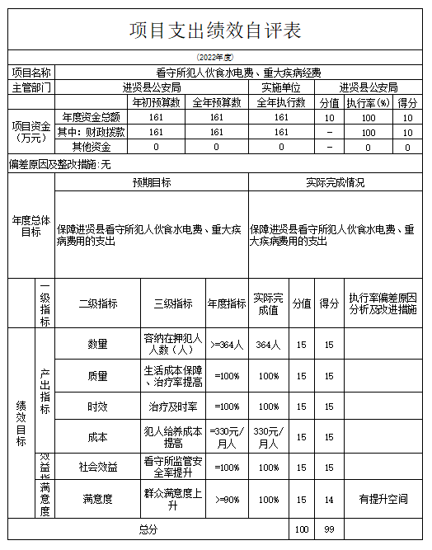

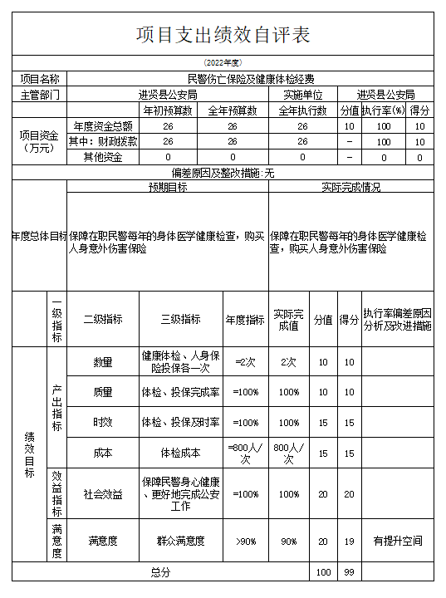

（三）部门评价项目绩效评价情况。
进贤县公安局2022年度部门整体支出绩效自评报告
一、部门概述和基本情况
部门主要职责职能，组织架构、人员及资产等基本情况。贯彻执行国家法律、法规和有关公安工作的路线、方针、政策，领导和组织县局开展公安工作；预防、制止和侦查违法犯罪活动；维护社会治安秩序，制止危害社会治安秩序的行为；组织实施消防工作，实行消防监督；管理枪支弹药、管制刀具和易燃、易爆、剧毒、放射性危险物品；对法律、法规规定的特征行业进行管理；警卫国家规定的特定人员；管理集会、游行、示威活动；管理户政、居民身份证、入境、出境事务和外国人在中国境内居留、旅行的有关事务；实施公安科学技术工作，监督管理计算机信息系统的安全保护工作；依法行政复议，参与行政诉讼，指导和监督国家机关、社会团体、企事业单位和重点建设工作的治安保卫工作，指导治安保卫委员会等群众性组织的治安防范工作；负责公安队伍的教育、管理、监督工作；承办县委、县政府交办的其他工作。
纳入本套部门决算汇编范围的单位共1个，即进贤县公安局本级。
本部门2022年年末编制人数444人，其中行政编制444人；年末实有人数444人，其中在职人员444人。
二、当年部门履职总体目标、工作任务
掌握影响稳定、危害全县安全和社会治安的情况，分析形式和对策；组织开展侦查工作，处置重大案件、治安事故和骚乱；依法查处危害社会治安秩序行为。
三、当年部门年度整体支出绩效目标
本部门2022年度收入总计12055.88万元，支出合计12055.88万元。
本部门2022年度一般公共预算财政拨款“三公”经费支出年初预算数为598.1万元，决算数为148.95万元，完成预算的24.9%，决算数较2021年增加13.43万元，增加9.9%。
四、部门预算绩效管理开展情况
本部门每季度执行预算绩效管理，第四季度每月执行预算绩效管理，全年绩效管理按照县财政预算绩效规范执行到位。
五、当年部门预算及执行情况
2022年年初预算数14050.55万元，2022年全年执行数12055.88万元，执行率85.8%，原因是：财力不足，支付力不够。建议：加大资金盘活力度。
六、部门整体支出绩效实现情况
履职完成及效果情况：从经济性情况分析看，预算资金覆盖各个需求方面，“三公”经费预算没有超过当年预算安排。2022年预算资金能保障单位正常运转需要，分配办法科学，考虑的因素必要合理，分配的结果合理，资金能得到充分利用，2022年全年共破获刑事案件400起，刑事拘留273人，查处治安案件3800起，治安拘留796人。天网建设完成投入使用、全局民警完成健康检查、缉毒工作持续呈现高压态势、武警中队综合能力建设得到提升、看守所在押人员稳定全年零事故，为进贤县社会稳定发挥了巨大作用。逐步完善社会治安防控体系建设，群众安全满意度全省排名提升。
七、部门整体支出绩效中存在问题及改进措施
2022年我单位顺利完成了部门整体各项支出工作，实现了预期目标，但从执行情况来看，我单位还存在以下问题：一是年初预算设置考虑不够全面，目标设立不够明确、细化和量化。二是预算执行有待进一步严格，预算编制与实际支出项目仍存在差异。
八、改进的方向和具体措施。
针对在预算绩效工作中出现的问题，在今后的工作中主要要做到以下改进：
1.加强绩效评价的相关学习，结合单位实际科学设置项目绩效目标。
2.加强预算编制的合理性，加强单位内部的预算管理意识，严格按照预算管理的相关制度，结合本单位的实际情况进行预算编制并严格执行。按照预算规定的项目和用途严格财务审核，切实提高部门预算收支管理水平。
九、其他需要说明的问题
无

第四部分 名词解释

（一）财政拨款收入：指县级财政当年拨付的资金。
（二）其他收入：指除财政拨款、事业收入、事业单位经营收入等以外的各项收入。
（三）上年结转和结佘：填列2020年全部结转和结佘的资金数，包括当年结转结佘资金和历年滚存结转结佘资金。
（四）机关事业单位基本养老保险缴费支出：反映机关事业单位实施养老保险制度由单位缴纳的基本养老保险费支出。
（五）住房公积金：反映行政事业单位按人力资源和社会保障部、 财政部规定的基本工资和津补贴以及规定比例为职工缴纳的住房公积金。
（六）“三公”经费支出：指用财政拨款安排的因公出国（境）费、公务用车购置及运行维护费和公务接待费。其中，因公出国（境）费反映单位公务出国（境）的国际旅费、国外城市间交通费、住宿费、伙食费、培训费、公杂费等支出；公务用车购置及运行维护费反映单位公务用车车辆购置支出（含车辆购置税、牌照费），按规定保留的公务用车燃料费、维修费、过桥过路费、保险费、安全奖励费用等支出；公务接待费反映单位按规定开支的各类公务接待（含外宾接待）支出。
（七）机关运行经费支出：指用财政拨款安排的为保障行政单位（包括参照公务员法管理的事业单位）运行用于购买货物和服务的各项资金，包括办公费、印刷费、邮电费、差旅费、会议费、福利费、日常维修费、专用材料及一般设备购置费、办公用房水电费、办公用房取暖费、办公用房物业管理费、公务用车运行维护费以及其他费用。
(八) 行政运行： 反映行政单位（包括公务员管理的事业单位）的基本支出。
（九）拘押收教场所管理：反映各级公安机关所属看守所、行政拘留所、收容教育所、强制戒毒所等方面的支出。
(十)居民身份证管理：反映各级公安机关开展居民身份证印制、管理等方面的支出。
(十一)其他共产党事务支出:反映除上述项目以外的其他一般公共服务支出。
(十二)其他公安支出：反映其他用于公安方面的支出。
（十三）其他国有土地使用权出让收入及对应专项债务收入安排的支出：反映土地出让收入用于其他方面的支出。不包括市县级政府当年按规定用土地出让收入向中央和省级政府缴纳的
新增建设用地土地有偿使用费的支出。
（十四）其他支出：其他支出。

第五部分 附 件

